МБДОУ ДЕТСКИЙ САД №3 «АЛЕНУШКА»

Консультация для родителей

«Как развить мелкую моторику у детей»
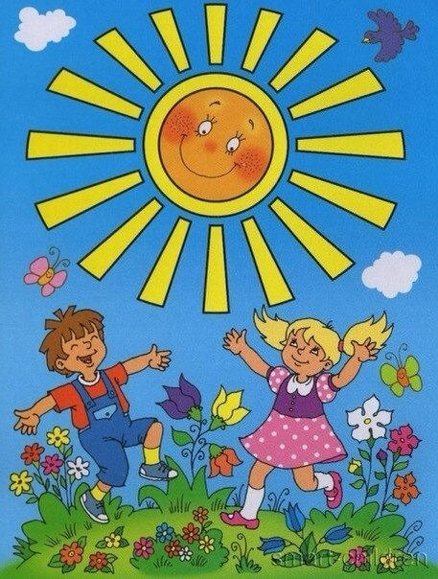Подготовила воспитатель Жданова И.В.

Станица Егорлыкская 2017 год.

«Истоки способностей и дарований детей – на кончиках их пальцев. От пальцев, образно говоря, идут тончайшие нити – ручейки, которые питают ум ребёнка. Другими словами, чем больше мастерства в детской руке, тем умнее ребёнок»
В. Сухомлинский
Мелкая моторика – это совокупность скоординированных действий мышечной, костной и нервной систем человека, зачастую в сочетании со зрительной системой в выполнении мелких, точных движений кистями и пальцами рук. Часто для понятия «мелкая моторика» используется такой термин как «ловкость».
Выполняя пальчиками различные упражнения, ребёнок достигает хорошего развития мелкой моторики рук. Кисти рук приобретают хорошую подвижность, гибкость, исчезает скованность движений.
Умение работать пальчиками приходит к малышам не сразу, поэтому задача педагогов и родителей превратить обучение в увлекательную игру.
Пальчиковые игры - это не только уникальное средство для развития мелкой моторики и речи ребёнка в их единстве и взаимосвязи, но и один из вариантов радостного общения ребёнка с близкими людьми.
* Пальчиковые игры - это самое простое, что можно провести с ребёнком дома. Они не требуют специального оборудования и педагогического образования.

* Любое стихотворение или песенка, которые вы знаете наизусть, подойдут для занятий пальчиковой гимнастикой.
* При чтении стихотворения используйте жесты и движения пальчиков и ручек. Если ребёнок не может самостоятельно отобразить необходимое движение, то используйте приём " мягкого физического манипулирования"- держа ручки ребёнка , делайте его руками необходимые движения.
Кот на печи сухари толчёт,
( стучим кулаком о кулак)
Кошка на окошке полотенце шьёт.
( имитация шитья иголкой)
Маленькие котята на печке сидят,
( поднять руки на уровне груди, качаем головой вправо-влево)
На печке сидят да на котика глядят.
( делаем руками очки)
Все на котика глядят и сухарики едят.
(ш=щёлкаем зубами)
* Пальчиковые игры можно проводить с предметами или игрушками. Например : катать массажный мячик по столу, палочку или карандаш тереть между ладоней. Главное использовать как можно больше аккупунктурных точек.

Маленький колючий ёж
До чего же ты хорош. (катаем мяч по столу правой рукой)
Покажи свои иголки,
Хоть они и очень колки. (катаем мячик по столу левой рукой)
* Чтобы разнообразить игры , можно самостоятельно сделать героев сказки или стишка ( сшить, связать, использовать подручный материал).
* Чтобы заинтересовать ребёнка, используйте разный тембр голоса : высокий- низкий, тихий- громкий. Чётко и медленно выговаривайте слова стихотворения или песенки. При этом ребёнок должен видеть ваше лицо. Дети как бы "считывают речь" с лица взрослого.
* Продолжительность занятий 5-7 минут каждый день.
* Одобряйте любое движение вашего ребёнка.
Как в домашних условиях с помощью круп развивать мелкую моторику рук ребёнка.
Развивать мелкую моторику рук помогают игры с крупами
1.«Рисование необычным способом»
Возьмите яркий поднос. Тонким равномерным слоем рассыпьте по подносу любую мелкую крупу (манку, гречку, пшено). Проведите пальчиком ребёнка по крупе. Получится яркая контрастная линия. Позвольте малышу самому нарисовать несколько линий. Затем попробуйте вместе нарисовать какие-нибудь предметы (солнышко, ёлочку, шарик). Крупа приятна на ощупь. Происходит развитие тактильных ощущений.
2. «Сухой бассейн»
Насыпьте в миску 2-3 вида разной крупы (манка, пшено, рис). Пусть ребёнок перебирает, пересыпает. Это отличное релаксационное упражнение.
3. Игра «Прятки»
Возьмите небольшого размера тазик, на дно положите какую-нибудь маленькую игрушку, например, из киндер-сюрприза. Насыпьте крупу (манку, горох, гречу). Предложите ребёнку отыскать игрушку с помощью рук.
4. «Рисование фасолью»
Предложите ребёнку выложить с помощью семян фасоли предметы, например, воздушный шарик, лесенку, солнышко, флажок. Это задание потребует от ребёнка аккуратности, усидчивости, развития воображения.
5. Игра «Волшебное сито»
Перемешайте в миске два вида крупы, например, манку и фасоль. Предложите ребёнку помочь разобрать их в разные чашки. Начните вместе с ребёнком отделять фасоль от манки вручную. Можно предложить ребёнку захватывать фасоль по одной с помощью одной руки, затем двумя руками одновременно. Ребёнок почувствует, как это долго. Покажите, как при помощи сита легко отделить одну крупу от другой. Ребёнок с удовольствием присоединится к просеиванию манки сквозь сито. Для него этот процесс будет подобен волшебству

